新 书 推 荐
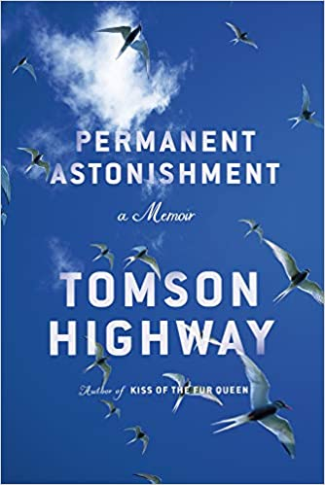
中文书名：《永恒的奇迹：驯鹿猎人之子》
英文书名：PERMANENT ASTONISHMENT: Son of a Caribou Hunter
作 者：Tomson Highway
出 版 社：Doubleday
代理公司：Westwood/ANA/Claire Qiao
出版时间：2021年9月
代理地区：中国大陆、台湾
页 数：336页
审读资料：电子稿
类 型：传记/回忆录

内容简介：

千形万象，心胸宽广，快乐：加拿大最受赞誉的本土作家和表演者的史诗般的回忆录。

汤姆森·海威出生于亚北极地区一个岛屿上的雪堆中，是克里族中拥有十二个孩子的游牧驯鹿狩猎家庭中的第十一个孩子，他们乘坐狗拉雪橇穿越冻土带，靠陆地为生。我们这个时代最伟大的作家，汤姆森·海威，以《永恒的奇迹》为题，生动地描绘了他在北方童年时的神奇世界，向一种鲜有人经历过，也鲜有人记载过的生活方式致敬。

生长在一个有无数湖泊和岛屿的地方，海威喜欢在充满星星的夜空下坐狗拉雪橇；吮吸烤麝鼠尾巴的汁液；和他美丽的姐姐和她十几岁的朋友一起唱乡村音乐。在家人的爱和他们称之为家的广阔迷人的风景的包围下，他拥有田园诗般的童年。但是Highway海威的五个兄弟姐妹在童年时期就去世了，而深深爱着他们仅存的孩子的巴拉兹和乔希望他们的两个最小的儿子能拥有更大的机会。所以，当海威六岁的时候，他和他的兄弟乘飞机南下，去了一所寄宿学校，开始了他们的教育。

《永恒的奇迹》是海威对他深爱的兄弟最后的拥抱：“不要为我悲伤，要快乐。”这部作品充满了幽默和同情心，它为独特的克里族文化、征服和生存体验提供了有趣而深刻的见解。

作者简介：

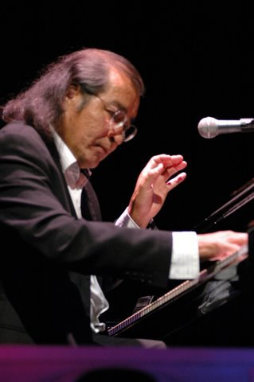
汤姆森·海威（Tomson Highway）是著名的小说《毛茸茸女王的吻》的作者，该小说已被改编为电影和电视剧，他的戏剧《雷兹姐妹》和《来到卡普斯卡辛的干嘴唇》，这两部作品都获得了Dora Mavor Moore奖和Floyd S. Chalmers奖。他通过阅读、演讲、钢琴表演和教学活动，足迹遍及北美、欧洲和世界各地。他把时间主要花在加拿大和意大利。

谢谢您的阅读！
请将反馈信息发至： 乔明睿（Claire）
安德鲁﹒纳伯格联合国际有限公司北京代表处
北京市海淀区中关村大街甲59号中国人民大学文化大厦1705室, 邮编：100872
电话：010-82449026
传真：010-82504200
手机：15804055576
Email: Claire@nurnberg.com.cn
网址：www.nurnberg.com.cn
微博：http://weibo.com/nurnberg
豆瓣小站：http://site.douban.com/110577/
微信订阅号：ANABJ2002

